http://localhost:5678/webhook-test/9e9f8727-4afa-41ad-a967-444d7c662c61
1차 테스트 : 고객 문의 자동 처리화
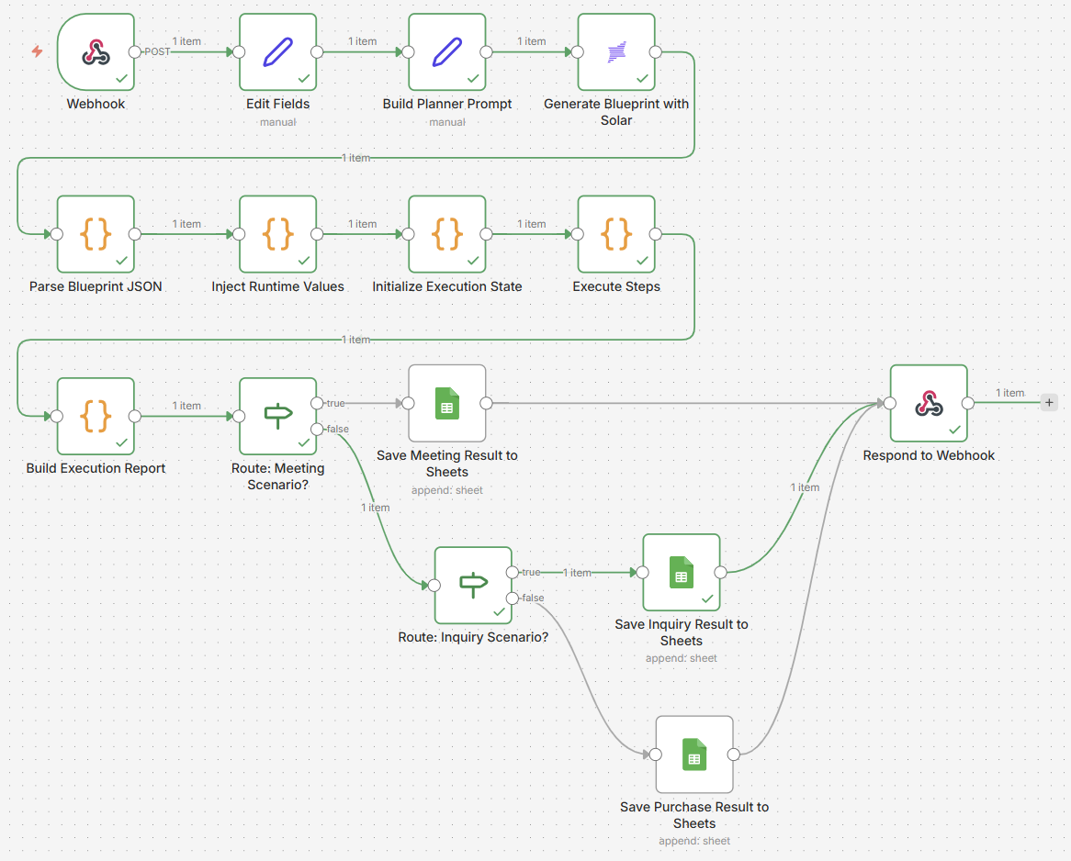
{
"project_title": "고객 문의 자동화",
"user_goal": "문의 내용을 환불, 교환, 배송으로 분류하고 자동 응답 또는 담당자 전달 흐름 만들기",
"input_type": ["text"],
"input_data": {
"text": "배송이 너무 늦고 상품 상태가 좋지 않습니다. 환불 가능한가요?"
},
"constraints": {
"must_use_tools": ["solar_pro_3"],
"optional_tools": ["google_sheets"],
"max_steps": 5,
"need_human_review": true
}
}

2차 테스트 : 회의 후속 조치 자동화
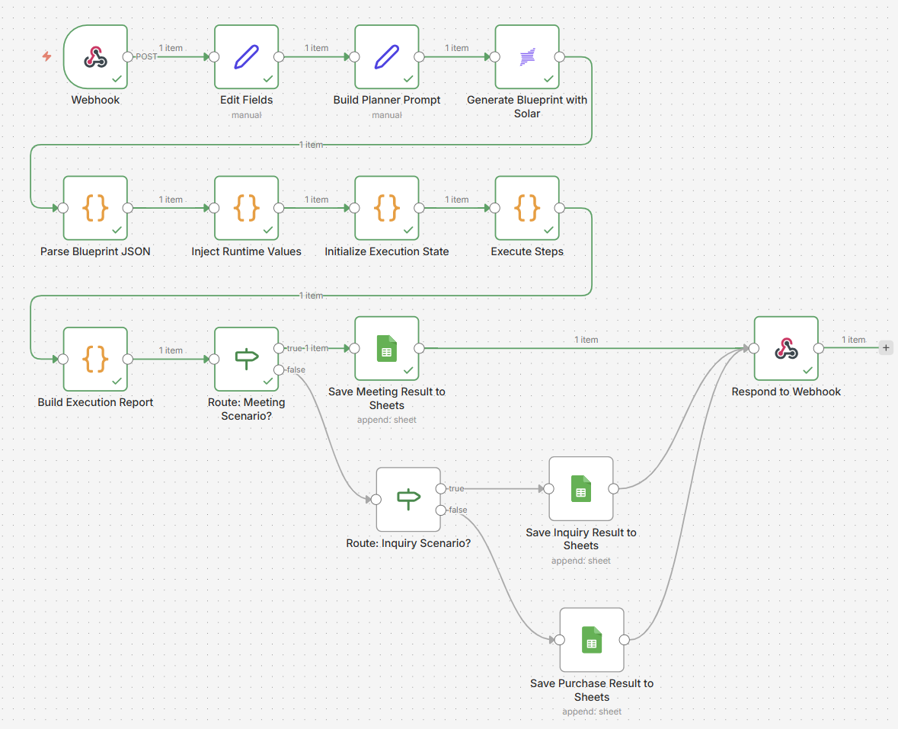
{
"project_title": "회의 후속조치 자동화",
"user_goal": "회의 요약을 바탕으로 담당자별 액션 아이템을 정리하고 결과를 저장하는 흐름 만들기",
"input_type": ["text"],
"input_data": {
"text": "오늘 회의에서는 API 배포 일정, QA 담당 지정, 발표 자료 수정 일정을 정리했다."
},
"constraints": {
"must_use_tools": ["solar_pro_3"],
"optional_tools": ["google_sheets"],
"max_steps": 5,
"need_human_review": false
}
}
3차 테스트 : 구매 요청 처리 자동화
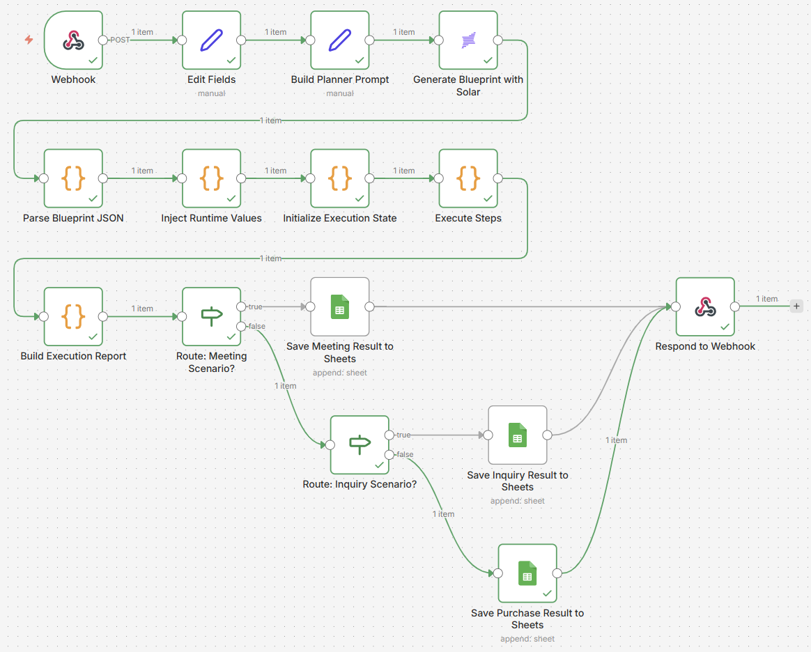
{
"project_title": "구매 요청 처리 자동화",
"user_goal": "구매 요청 내용을 기준으로 승인, 보류, 반려 흐름을 설계하고 결과를 저장하는 자동화 만들기",
"input_type": ["text"],
"input_data": {
"text": "개발팀에서 모니터 2대 구매 요청. 총액은 80만원이고 사유는 테스트 환경 확장이다."
},
"constraints": {
"must_use_tools": ["solar_pro_3"],
"optional_tools": ["google_sheets"],
"max_steps": 5,
"need_human_review": true
}
}

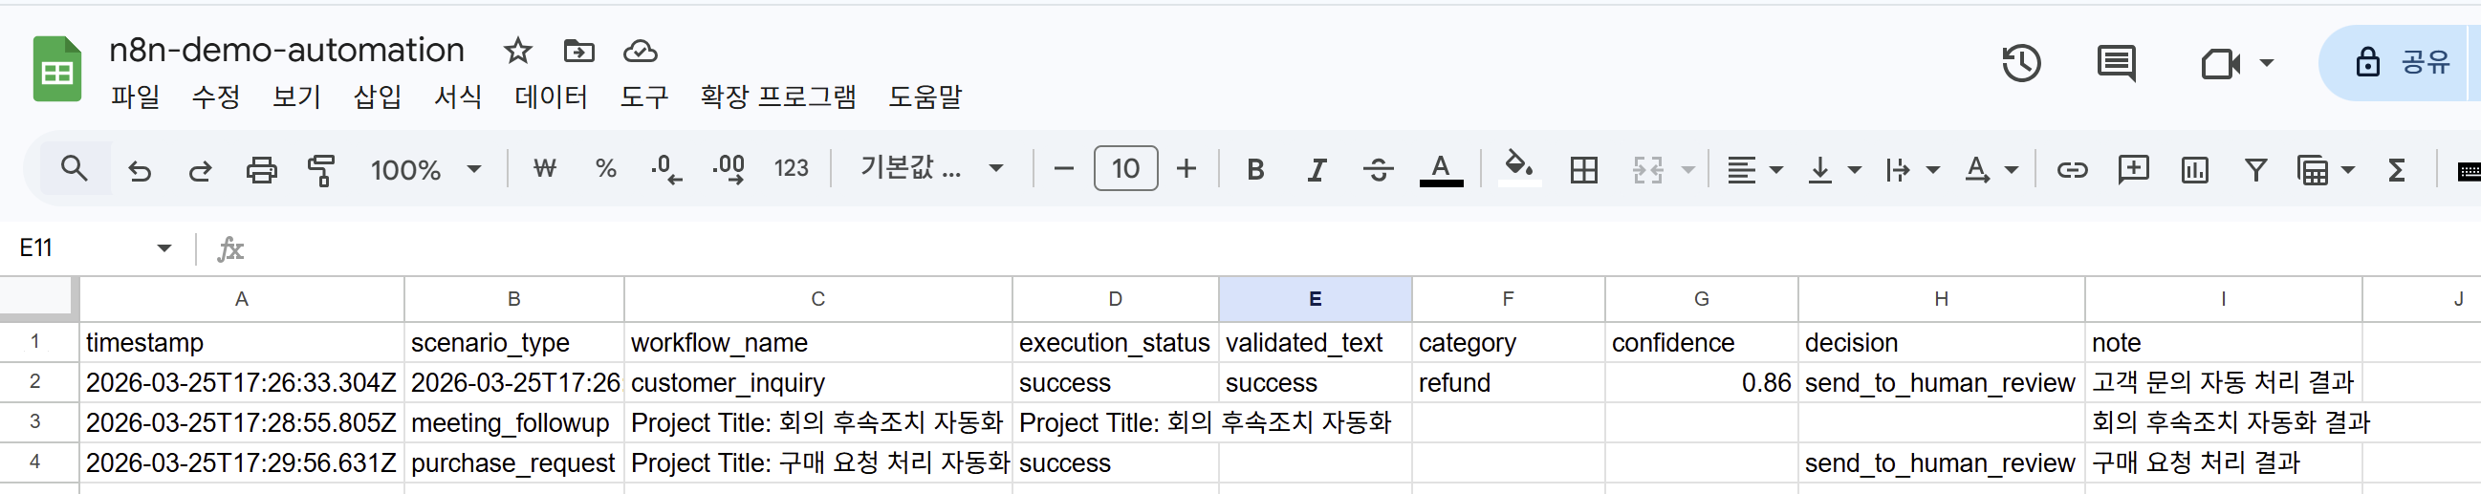

테스트 1 : 회의 후속 조치 자동화
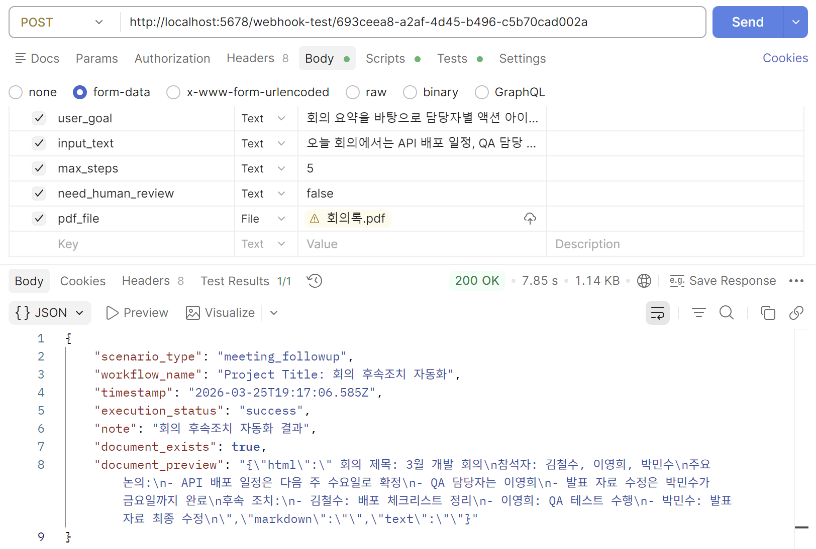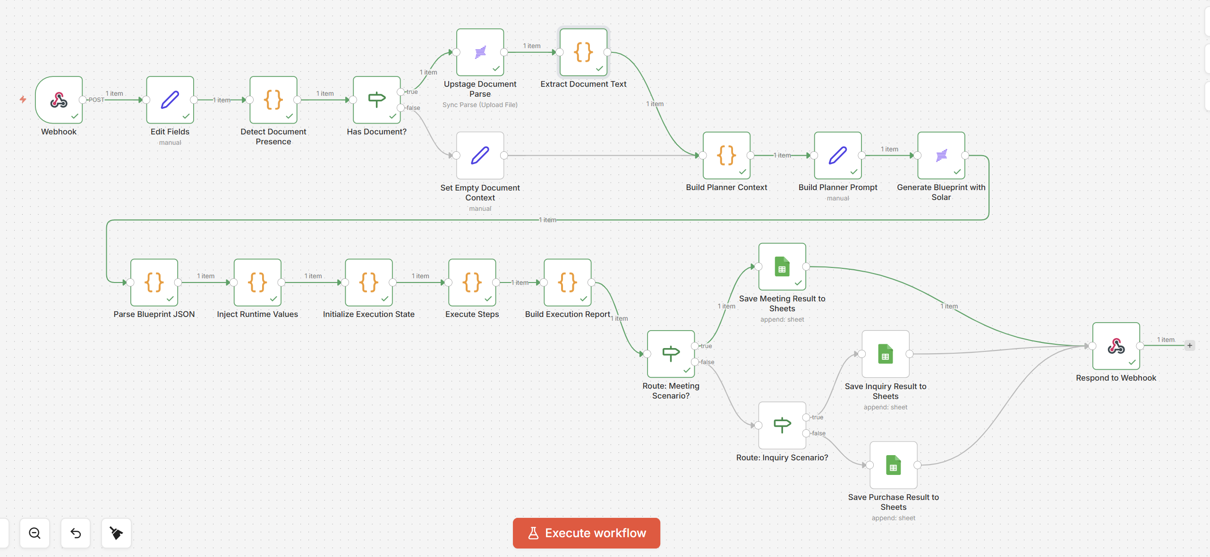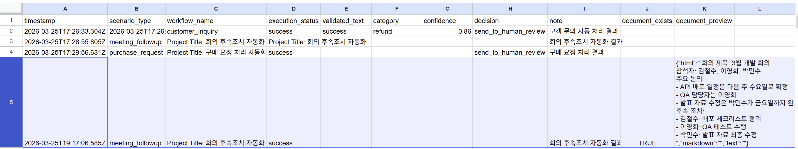

테스트 2 : 고객 문의용
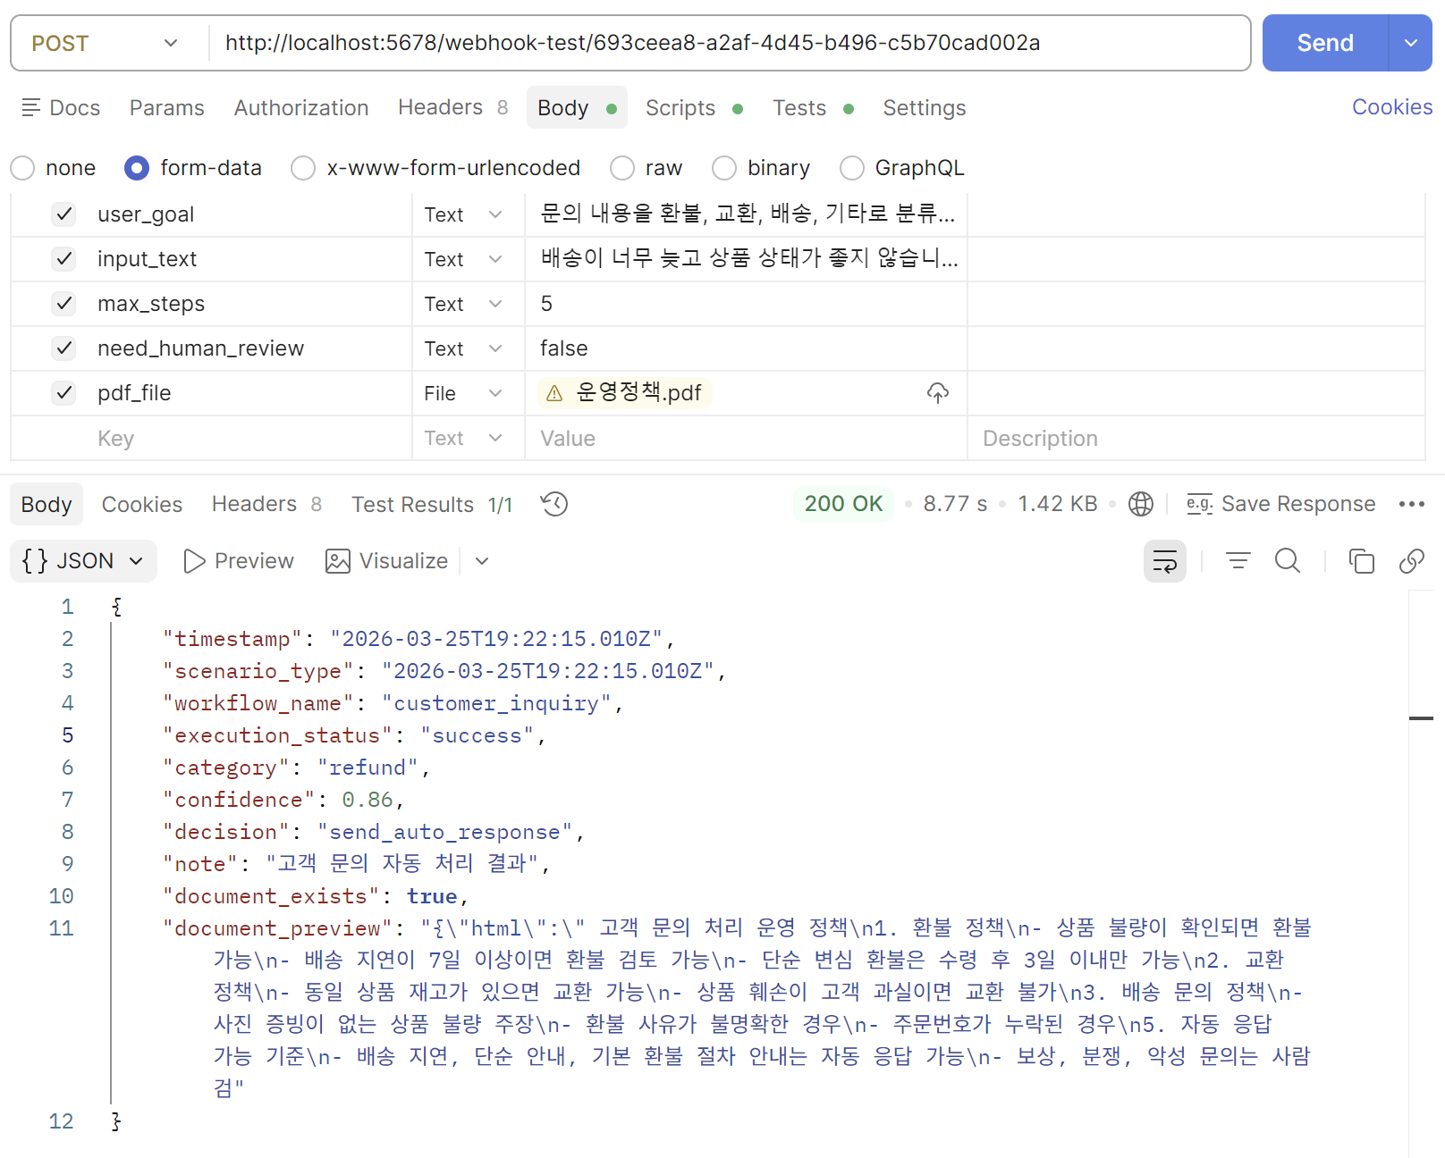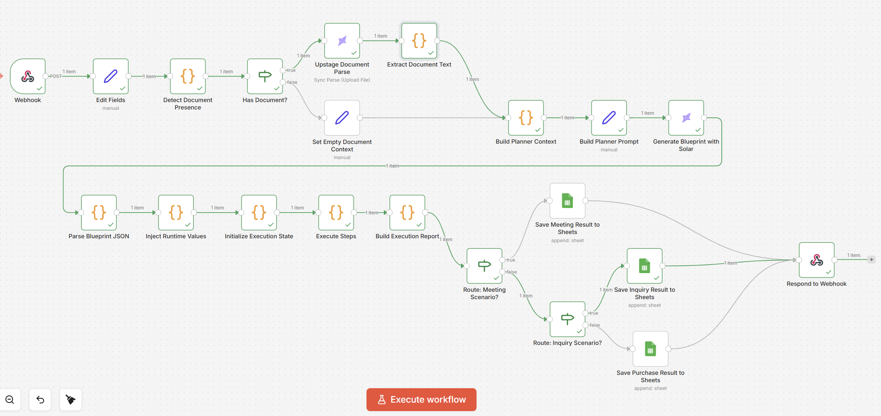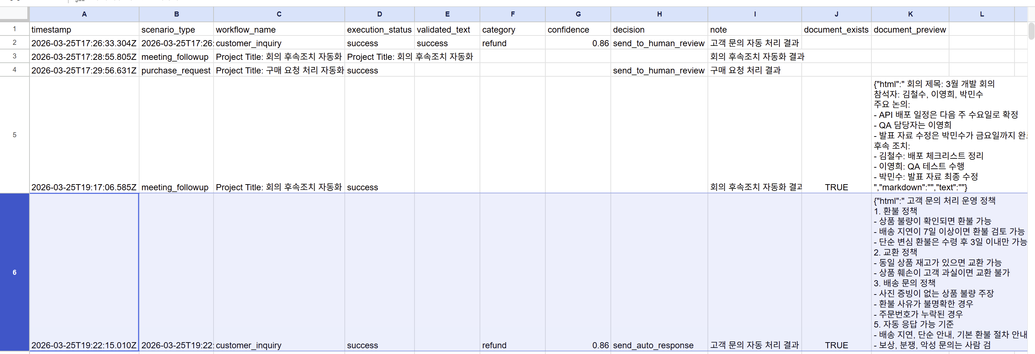

테스트 3 : 구매 요청 처리 자동화
